Детям о чрезвычайных ситуациях
Каждое утро человек выходит из дома и попадает в огромный мир, в котором его подстерегает много опасностей. Во все времена опасности сопровождали человека, который был вынужден бороться за свое существование с окружающей средой. Эти опасности получили название чрезвычайные ситуации. И сегодня мы с вами поговорим о ЧС – значит сложных, трудных, неприятных ситуациях, в которых может оказаться человек, и что надо делать в таких случаях.
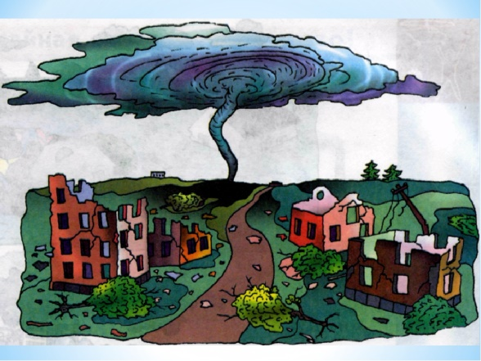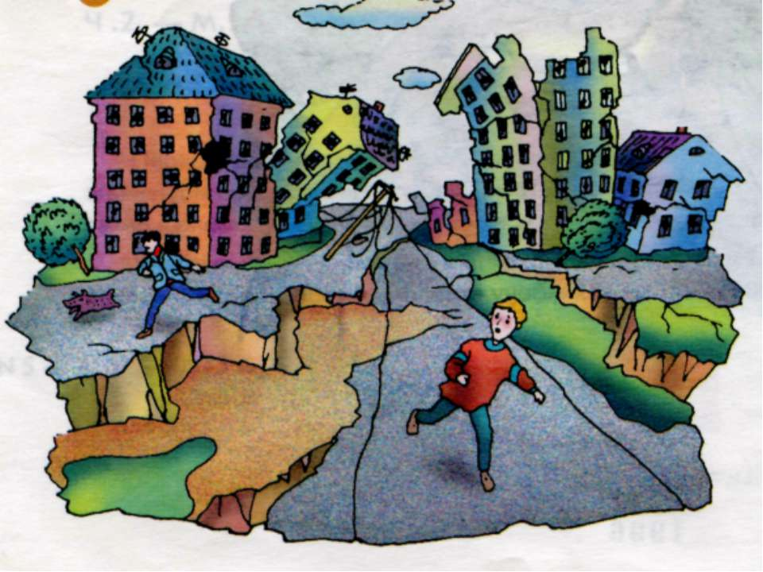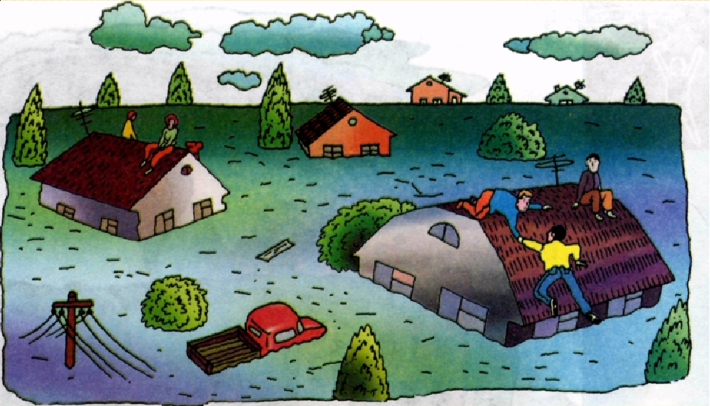
Мы рассказываем детям миллион важных вещей, но часто забываем сообщить самое важное.
Как действовать, если…

Ты услышал взрыв в общественном месте
- Падай на пол. Сразу же, немедленно. Не оглядывайся, не ищи источник взрыва, не пытайся убежать или спрятаться.
- Лучшая поза - лежа на животе, локти прижаты к бокам, руки закрывают шею, ладони защищают уши.
- Прежде чем встать после взрыва - почувствуй своё тело. Ощупай себя и свои конечности. Если есть кровь и ее много - не пытайся вставать, потому что движение приведет к дополнительной кровопотере. Сделай плотную повязку из любого элемента одежды и лежа зови на помощь.
- Если смог встать - покинь место взрыва и немедленно обратись к взрослым с просьбой о медицинской помощи, даже если тебе кажется, что все хорошо. Внутренние кровотечения и травмы могут не причинять боли из-за шокового состояния. В том, что с тобой все в порядке, должны на месте убедиться врачи

Начался ураган
- Если ты в помещении - не выходи на улицу, не подходи к окнам, не включай свет и электрические приборы, оставайся внутри здания до окончания урагана.
- Если ты оказался на улице - ищи укрытие, идеально - в метро или подземном переходе. В поисках убежища держись подальше от деревьев, столбов и легких построек - рекламных щитов, остановок и павильонов. Полностью выключи мобильный телефон.
- Если ты оказался на открытой местности - спрячься в ложбине, овраге или канаве. Выключи телефон, не пользуйся велосипедом/мопедом и не держи их рядом с собой - в металлические предметы может ударить молния.
- После окончания урагана не подходи к поломанным деревьям, рекламным щитам, оборванным проводам - это может быть опасно.

Начался пожар
- Если ты в квартире, а огонь и дым еще не отрезали выход из неё, - немедленно выходи на улицу. Не пытайся потушить огонь самостоятельно. Не пользуйся лифтом. Не пытайся забрать ничего из квартиры - никакая вещь не стоит потерянных минут
- Если выйти из квартиры уже невозможно - немедленно сообщи о пожаре в службу спасения 112, по городскому телефону 01 или крикни о пожаре людям на улице. Внимание! Дым опаснее огня. Не пытайся преодолеть дымовую завесу!
Если квартиру заволокло дымом - немедленно ляг на пол, если ты рядом с краном - закрой рот и нос мокрой тканью, не выключай воду, положи миску или доску так, чтобы вода потекла на пол - это задержит распространение огня. Ползи к выходу.
- Если выход из квартиры отрезан огнем - выходи на балкон, плотно закрывай дверь и зови на помощь.
- Если балкона нет, выход из квартиры отрезан и огонь распространяется - закройся в ванной комнате, плотно закрой дверь, под дверь положи мокрые полотенца, залезь в ванну, заткни пробку и открой воду.
- Не прячься под кроватью и в шкафу!
- Если на тебе загорелась одежда - нельзя бежать! Ляг и катайся по полу!

Ты почувствовал начало землетрясения
- Если ты в помещении - удались от окон, стекол, наружных дверей и всего, что может упасть - светильники, люстры, предметы мебели.
Самое правильно - сесть под стол. Если стола нет - надо сесть, зажавшись во внутренний угол здания.
- Не надо пытаться выйти из здания! Шанс погибнуть, пытаясь выбраться, больше.
-Если землетрясение застало на улице - не надо пытаться найти убежище в здании. Также опасно находиться рядом с уличными фонарями и линиями электропередач. Оптимально - двигаться в сторону наиболее открытой местности.
- Оказавшись в завале, самое главное - успокоиться, начать неглубоко и ровно дышать. Не зажигай никакого огня, даже если оказался в полной темноте! Если завал не поддается - не продолжай попыток выбраться, это может только усугубить ситуацию, жди помощи.
- Не старайся громко кричать - на это тратится воздух и силы, кроме того криком можно поднять больше пыли и вдохнуть её. Лучше стучать по одному из элементов завала. Активизируйся, если вдруг наступила тишина - такие минуты специально устраивают, чтобы внимательно прислушаться и найти людей под завалами.

Ты оказался в заложниках
- Не паникуй. Не плачь, не кричи, не возмущайся, не требуй немедленного освобождения, выполняй требования террористов.
- Настройся на долгое ожидание. Не трать силы - возможно, тебе придется несколько дней провести без пищи.
- Не пытайся самостоятельно убежать. Помни, что тебя уже начали спасать.
- Постарайся мысленно отвлекаться от происходящего - вспоминай книги, фильмы, поездки, праздники и мероприятия - всё что угодно.
- Если есть возможность выбрать место - лучше занять место у окна.
- Если начался штурм - немедленно ляг на пол, прижми локти к бокам, закрой ладонями уши. Оставайся в таком положении до окончания операции.
- Если у тебя зачесались глаза или нос - ни в коем случае не три их, возможно, в помещение пустили специальный газ.
- Не беги после начала штурма. Тебя выведут сотрудники спецслужб.
Научиться правильно, действовать в чрезвычайных ситуациях помогут специальные мультфильмы:

1.Путешествие Зины и Кеши в летний лагерь
2.Новогодние приключения Зины и Кеши
3.Как Зина и Кеша ехали в гости к бабушке

